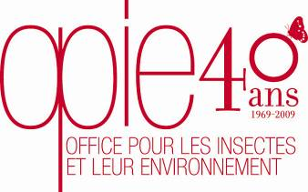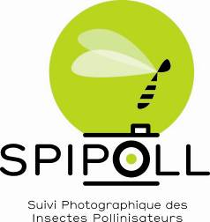

CommuniquÉ de presse

Portes ouvertes 2010 de l’OPIE
Dimanche 6 juin de 10h00 à 17h00 - Maison des insectes de Guyancourt (78)
Entrée libre

À l’occasion de ses portes ouvertes 2010, l’Office pour les insectes et leur environnement (Opie) convie le public à une journée de découverte autour du SPIPOLL, le Suivi photographique des insectes pollinisateurs, grand programme de science participative que nous lançons aux côtés du Muséum national d’Histoire naturelle, de la Fondation Nature & Découvertes, de la Fondation Nicolas Hulot pour la Nature et l’Homme et de bien d’autres partenaires !

Déclics d’insectes
vos photos au service des pollinisateurs
Tout au long de cette journée, le public de tous âges est invité à assister et surtout à participer à nos animations. Équipés de leurs appareils de photographie numérique, les visiteurs pourront découvrir les modalités de participation au SPIPOLL, prendre des clichés d’insectes, identifier ces insectes en ligne, s’inscrire sur le site spipoll.fr et y intégrer leurs premières collections de photographies !

Parmi les animations spéciales SPIPOLL qui seront proposées : exposition photographique sur le thème des insectes floricoles ; ateliers enfants avec la fabrication de nichoirs à insectes ; découverte de l'Insectodrome, notre jardin consacré aux insectes ; un atelier maquillage pour les petits (sous réserve) ; des conférences sur les pollinisateurs et comment bien photographier les insectes ; la découverte de l'apiculture...

Venez aussi découvrir notre salle d’exposition permanente avec ses insectes vivants, la ruche pédagogique, le nid des bourdons, la serre aux papillons et, à l’extérieur, le nouvel hôtel à abeilles. Toute la journée, animateurs et bénévoles vous présenteront nos activités et nos locaux et répondront à toutes les curiosités !

L’Opie œuvre depuis plus de quarante ans pour mettre en valeur et faire connaître tout ce qui concerne le monde des insectes. Venez à votre tour découvrir notre association, ses activités et ses équipements au cours de cette grande journée de partage.


La journée portes ouvertes 2010 de l’OPIE a obtenu le label « Année internationale de la diversité biologique »

Affiche et visuels à télécharger à www.insectes.org/opie/portes-ouvertes.html
Maison des Insectes – Chemin rural n°7, La Minière, Guyancourt (78) – Tél. : 01 30 44 13 43
Sur Internet à www.insectes.org - Contact presse : bruno.didier@insectes.org

